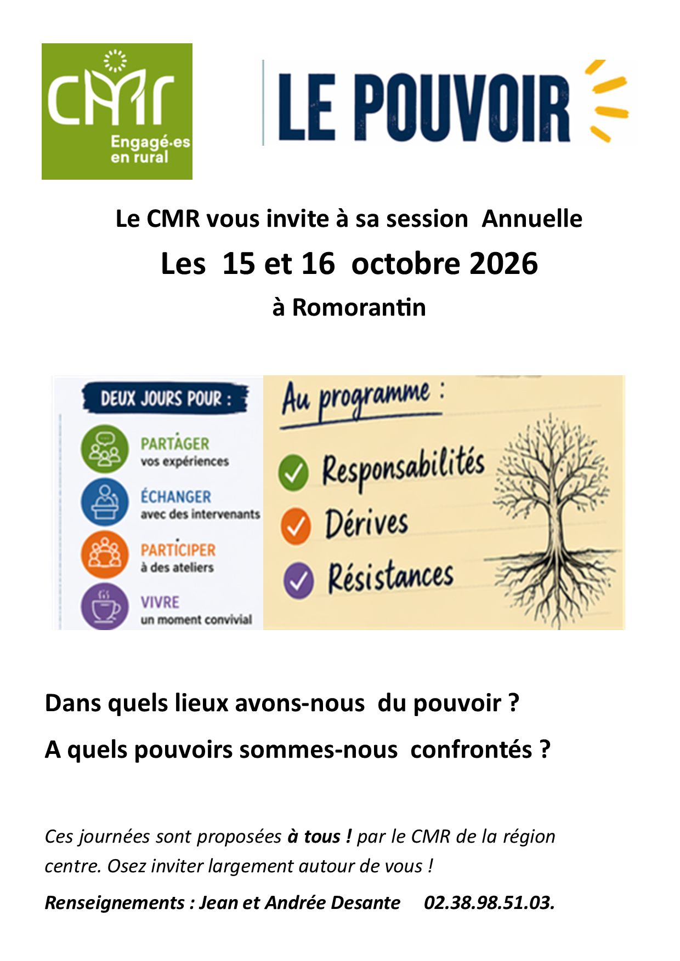

Programme

Intervention de Jean-Yves Baziou, prêtre et théologien : table ronde et fil rouge.

Témoignages 3 maires en co-responsabilité d’une commune rurale
Jérémie Godet : vice-président du Conseil Régional

Animation des ateliers :
Remy Douge du CCFD Terre Solidaire :
Les enjeux internationaux du pouvoir économique : « Ici, là-bas, nos destins sont liés ».
Bernard Lavaux Architecte, membre des Entrepreneurs et Dirigeants Chrétiens
Comment les responsabilités font grandir ? Comment la façon de les exercer fait grandir les personnes dont on a la charge ?
Anne-Claude Moisan-Lefebvre : Conseillère départementale
« Le Pouvoir » : Responsabilités, Dérives et résistances

Jeudi 15 octobre |  | Vendredi 16 octobre
8 h 30  9h00  9h45  10h45  11h  11h30  13h00  14h30  15h15  15 h 45  16 h 15  17 h 00  17 h 30  18 h 00  19 h 00  20 h 30  22h | Accueil café  Présentation de la session et des participants, échanges sur le thème  Intervention de Jean-Yves Baziou  Questions écrites à l’intervenant  Pause et paiement  Réponses aux questions et débat  Repas et Temps libre choisi  Témoignage de …  Questions et échanges  Pause et paiement  Témoignage de Jérémy Godet  Questions et échanges.  Fil rouge  Annonce de la veillée  Repas  Veillée  Fin de la soirée | 8 h 45  9 h00  9 h 45  10h 30  11 h 00  11 h 45  12 h 30  14 h 15  15 h 00  15 h 45 | Chant, Synthèse du jeudi, introduction de la journée, et répartition des ateliers  Ateliers : 1ere séance  - Les enjeux internationaux  - Comment les responsabilités font grandir  - Engagement politique et contre-pouvoir  Ateliers : 2ème séance  - Les enjeux internationaux  - Comment les responsabilités font grandir  - Engagement politique et contre-pouvoir  Pause  Ateliers : 3ème séance  - Les enjeux internationaux  - Comment les responsabilités font grandir  - Engagement politique et contre-pouvoir  Fil rouge  Repas et temps libre  Célébration  Infos du CMR national et des départements  Envoi
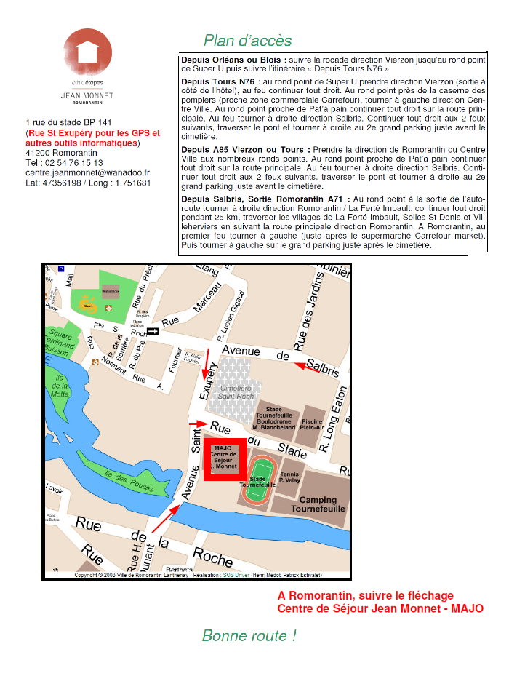

Inscriptions et renseignements :
Ghislaine et Michel VALLEE
(Au plus tard le 8 septembre) 21 Rue de Romorantin
Contres
41700 Le Controis en Sologne
Tel 02 54 79 51 87 / mail : michel.vallee0802@orange.fr
06 72 31 88 34

A l'inscription, un acompte de 30€ seulement par personne est demandé.
Règlement par chèque uniquement à l'ordre du CMR

-------------------------------------------------------------------------------------------------------------------------------

A découper et à envoyer à Ghislaine et Michel VALLEE 21 rue de Romorantin, Contres 41700 Le Controis en Sologne.

Bulletin d'inscription

Nom___ _____________________________________________________________
Adresse ______________________________________________________________ _____________________________________________________________________
Tel____________________________ mail _________________________________

… participera(ont) à la session CMR de Romorantin des 15 et 16 octobre 2026

Participation aux frais d'organisation de la session 40€ X ____ personne(s) = ______ €

Séjour complet :
1 nuit (hébergement ch. double/pt déj. + 3 repas) 74 € X ____ personne(s) = ______ €

Repas ------------------------------------------------------- 13€ X _____ repas = ______ €

Nuit supplémentaire (mercredi soir) ------------------------- 35 € X _____ personne(s) = ______ €
_
Supplément chambre individuelle –------------------- 9 € X _____ personne(s) = ______ €
Total = ______ €

Merci d'indiquer vos choix dans le tableau ci-dessous :
 | Petit déjeuner | Déjeuner | Dîner | Nuit
Mercredi 14
Jeudi 15
Vendredi 16

